LINITHERM® Dachfensterdämmzarge DDZ

Linzmeier Bauelemente

Eigenschaften

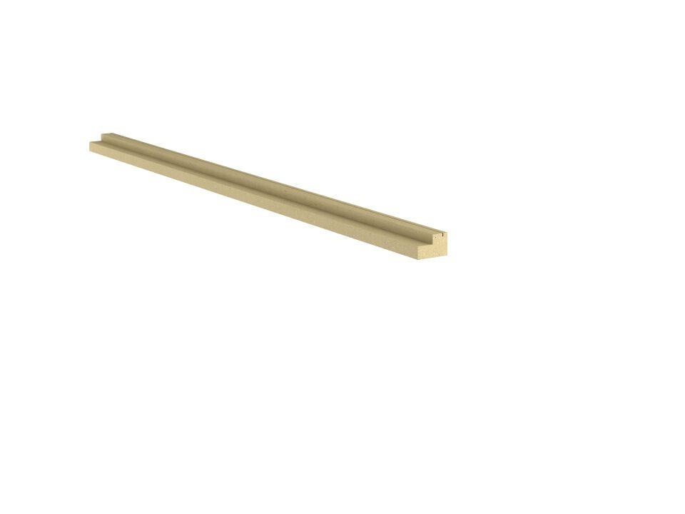

Anwendungsgebiet Wärmedämmstoff

DAD

Produkt

Zarge

Werkstoff

Polyurethan-Hartschaum

Breite (mm)

110,00

Länge (mm)

2.440,00

Stärke (mm)

70,00 - 80,00

Brandverhalten

E

Bemessungswert Wärmeleitfähigkeit (W/(m\*K))

0,09

Rohdichte (kg/m³)

550,00

Temperaturbeständigkeit (°C)

-50,00 - 100,00